Фотоотчет о проведенном занятии «В мире сказок Чуковского»

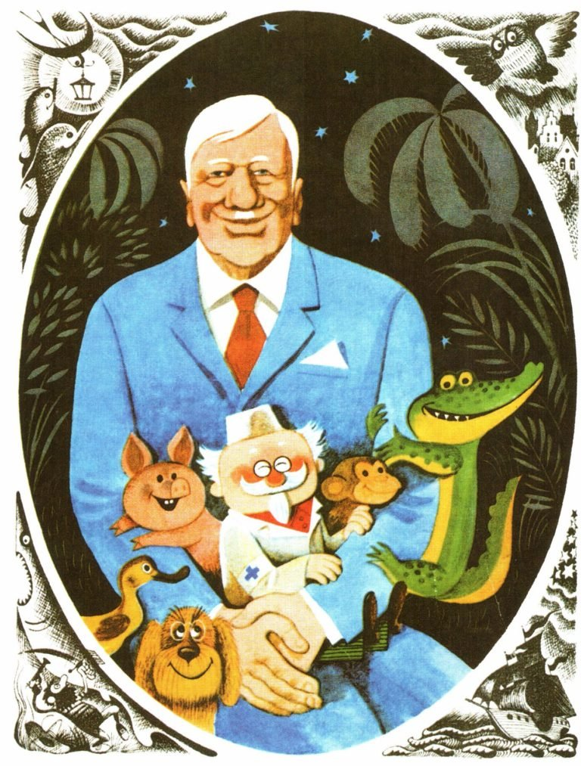

2020г

Цель: Формирование читательского интереса и любви к произведениям К. Чуковского.
В дежурной группе прошло веселое и увлекательное интегрированное занятие по произведениям К. И. Чуковского. Вначале рассмотрели портрет писателя, рассказала о биографии сказочника, что он сочинил много сказок, стихотворений для детей.
Дети сами вспоминали названия и содержание произведений К. И. Чуковского, с которыми они уже знакомы. Затем мы отправились в путешествие по его сказкам. Ребята отгадывали загадки, собирали разрезные картинки, угадывали сказки по отрывкам, помогали Федоре собрать посуду. Для физминутки взяла сказку «Путаница», где дети представили, что они герои сказки. Я читала отрывок из данной сказки, а ребята изображали животных.
В заключение нашего путешествия познакомила детей с новым стихотворением К. И. Чуковского «Чудо-дерево». Предложила раскрасить «Чудо-дерево»

